ПАСПОРТ
КУТТЕР
Модель: HKN-CL6 HKN-CL9

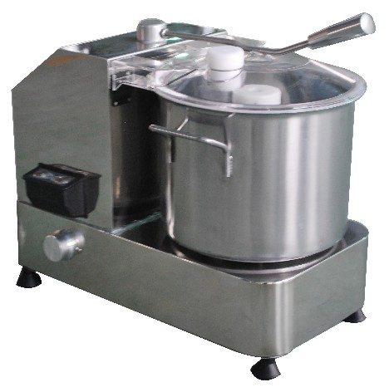

СОДЕРЖАНИЕ
Глава 1: Введение………………………………………………………………………………...3
1.1 Общие меры безопасности……………………………………………………………….….3
1.2 Средства обеспечения безопасности…………………………………………………….….3
1.2.1 Механические средства……………………………………………………………....3
1.2.2 Электрические средства…………………………………………………………...…3
1.3 Краткое описание ……………………………………………………………………..4
1.3.2 Конструктивные особенности……………………………………………………….4
1.3.3 Элементы комбайна……………………………………………………………….…4
Глава 2: Технические данные…………………………………………………………………...4
2.1 Габариты, масса и рабочие параметры изделия……………………………...……4
Габариты…………………………………………………………………………………………5
Глава 3: Установка………………………………………………………………………………5
3.1 место для установки куттер-миксера…………………………………………….…..5
3.2 проверка работоспособности……………………………………………………....…5
Глава 4: Эксплуатация…………………………………………………………………….…….5
4.1 Регулятор ……………………………………………………………………………....5
4.2 Загрузка пищевых продуктов………………………………………………………....6
4.3 Заточка……………………………………………………………………………….…6
Глава 5: Уход за куттер-миксера…………………………………………………………….…7
5.1 Общие положения………………………………………………………………….….7
5.2 Очистка ……………………………………………………………………………..…7
5.2.1 Очистка крышки, фиксатора ножа и емкости………………………………….….7.
5.2.1 Очистка крышки, фиксатора ножа и емкости………………………………….….7
5.2.2 Ежедневный уход……………………………………………………………………7
Глава 6 Обслуживание……………………………………………………………………….….7
6.1 Общие положения…………………………………………………………………..…7
6.2 Ремень……………………………………………………………………………….…7
6.3 Ножки………………………………………………………………………….……….7
6.4 Шнур питания………………………………………………………………….………8
6.5 Нож…………………………………………………………………………….………8
6.6 Табличка с паспортными данными………………………………………….………8

Руководство по эксплуатации
Глава 1: Введение
1.1 Общие меры безопасности
- Эксплуатация данного агрегата должна осуществляться только компетентным персоналом. Перед вводом машины в эксплуатацию необходимо установить все средства защиты.
- Перед тем, как допустить к эксплуатации машины нового сотрудника, его следует проинструктировать по вопросам техники безопасности.
- Перед очисткой аппарата или проведением обслуживания следует отключить подачу питания.
- Перед снятием средств защиты перед очисткой или обслуживанием куттер-миксера необходимо предупредить возможность возникновения несчастного случая.
- Следует проявлять внимательность и осторожность при очистке и обслуживании машины.
- Необходимо установить устройство защиты цепи. Эксплуатация куттер-миксера с нарушенной проводкой может привести к поражению оператора электрическим током.
- Эксплуатация куттер-миксера с поврежденным проводом питания может привести к поражению оператора электрическим током.
- При необходимости в наладке или проведении обслуживания следует связаться с квалифицированным специалистом.
- Данный агрегат не предназначен для перемалывания костей, измельчения замороженного мяса или рыбы, а также для обработки непищевых продуктов.
- Запрещено вводить пальцы рук в корпус работающего куттер-миксера.
1.2 Средства обеспечения безопасности
1.2.1 Механические средства
Крышка играет важную роль с точки зрения защиты. Крышку можно снять, если поднять прижимной рычаг.
1.2.2 Электрические средства
- Микровыключатель - При поднятии прижимного рычага происходит остановка куттер-миксера. Если не установлена крышка, агрегат находится в нерабочем состоянии.
- Реле - Обеспечивает перезапуск куттер-миксера после прерывания подачи питания.
- Даже при наличии на комбайне механических и электрических средств защиты (которые эффективны при эксплуатации, очистке и обслуживании машины) сохраняется некоторый риск получения травмы (потенциальные виды опасности представлены в соответствующем разделе данного руководства). Например, риск пораниться об нож при введении продукта в куттер-миксер или при проведении техобслуживания.
1.3 Краткое описание
1.3.2 Конструктивные особенности
Куттер-миксер выполнен из нержавеющей стали марки 304. Это гарантирует чистоту всех элементов, контактирующих с пищевыми продуктами. Данная особенность также способствует снижению вредного воздействия кислот и солей, а также предотвращает развитие коррозии.
Ножи выполнены из нержавеющей стали 4Cr13, что обеспечивает их исключительную остроту.
Основание также выполнено из нержавеющей стали, что обеспечивает превосходную теплопроводность.
1.3.3 Элементы комбайна
Конструкция

- 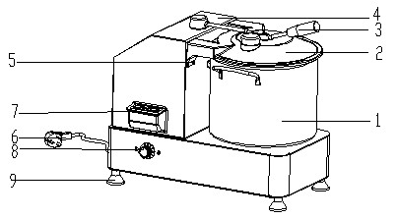Емкость
- Крышка
- Прижимной рычаг
- Корпус
- Выключатель
- Шнур питания
- Панель управления
- Регулятор скорости
- Ножка

Глава 2 Технические данные
2.1 Габариты, рабочие параметры изделия
Модель | Длина A | Ширина B | Высота C | Объем | Скорость | Мощность | Напряжение
HKN-CL9 | 530 | 320 | 450 | 9 | 1100-2800 | 750Вт | 230В/50Гц
HKN-CL9 | 525 | 300 | 430 | 6 | 1100-2800 | 750Вт | 230В/50Гц
Рабочие параметры приведены в паспортной табличке агрегата. Следует внимательно ознакомиться с данными показателями.

ГАБАРИТЫ
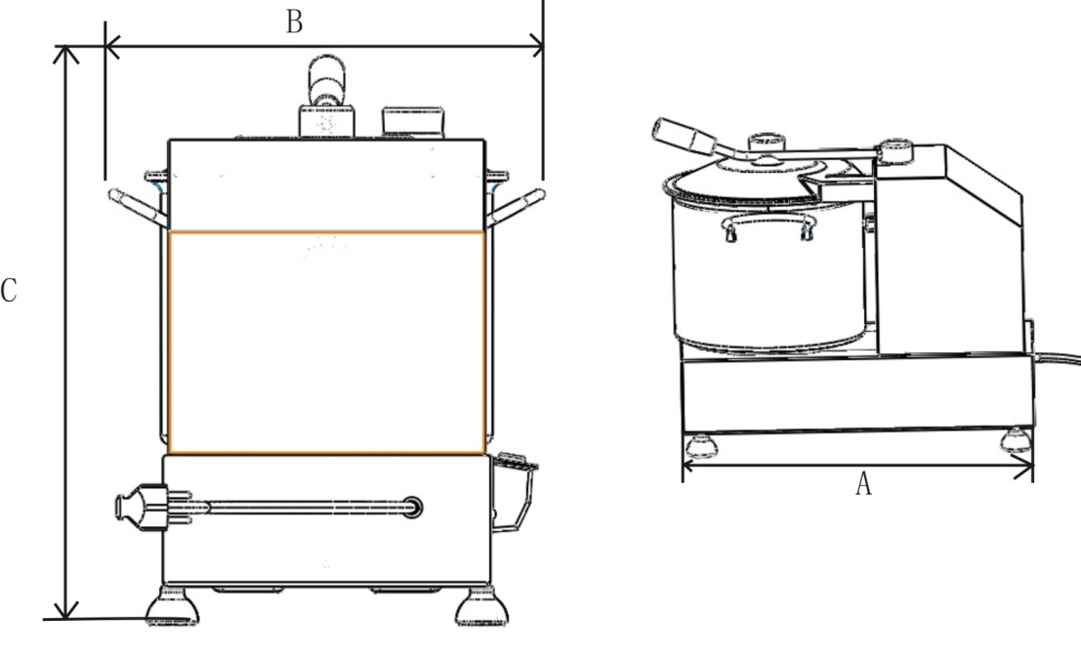
Глава 3 Установка
3.1 Место для установки куттер-миксера
Агрегат следует устанавливать на устойчивый стол с достаточно габаритной, сухой и ровной столешницей. Кроме этого, влажность в рабочем помещении должна составлять приблизительно 75% , а температура – от +5 °C до +35 °C.
3.2 Проверка работоспособности
Способ проверки:
- Нажать на кнопку пуска "ON" и на кнопку останова "OFF".
- Следует убедиться в том, что куттер-миксер прекращает работать при снятии крышки.
- Проверить работоспособность регулятора скорости.
Глава 4 Эксплуатация
4.1 Регулятор (см. иллюстрацию 4)
Примечание: конструкцией кухонного куттер-миксера предусмотрено наличие регулятора скорости. Иллюстрация 4—органы управления
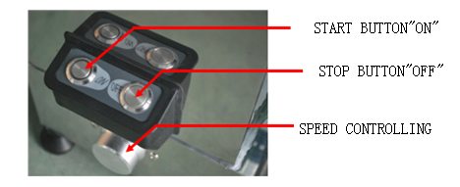
КНОПКА ПУСКА (ON)
КНОПКА ОСТАНОВА (OFF)
РЕГУЛЯТОР СКОРОСТИ

1. Задать обороты регулятором скорости
2. Запустить куттер-миксер, нажав на кнопку ”ON”
3. Остановить куттер-миксер, нажав на кнопку ”OFF”
4.2 Загрузка пищевых продуктов
Примечание: загрузка продуктов может производиться только при остановленном куттер-миксере. Регулятор должен находиться в положении низких оборотов, “LOW”.
Процедура:
1. Повернуть прижимной рычаг против часовой стрелки и снять крышку.
- При загрузке продуктов в емкость необходимо обращать внимание на два ножа; при необходимости перед загрузкой следует нарезать продукт мелкими кусками;
Внимание: загруженный продукт не должен заполнять емкость более чем наполовину.

- В целях безопасности оператор должен следить за положением своего тела во время эксплуатации куттер-миксера. Необходимо держать тело в вертикальном положении. Не допускается нажимать телом на работающий куттер-миксер или пытаться подставить его для того, чтобы предотвратить перемещение машины.
Запрещено чрезмерно приближаться к комбайну или непосредственно прикасаться к работающему агрегату.
4. Поместить крышку в исходное положение, затем повернуть прижимной рычаг до щелчка.
5. Нажать на кнопку пуска.
6. Недопустима длительная работа куттер-миксера на низких оборотах.
7. При необходимости, во время работы куттер-миксера следует вводить продукт через отверстие в крышке.
8. После достаточного измельчения продукта следует нажать на кнопку остановки. Если куттер-миксер имеет регулятор скорости, установить его в положение “0” и остановить агрегат.
PS: Рабочий цикл куттер-миксера не должен превышать 3 минуты. Время измельчения зависит от поставленной кулинарной задачи.
Продукт | Свинина | Арахис | Фасоль | Острый перец | Чеснок | Сельдерей
Время измельчения (секунды) | 18 | 30 | 60 | 15 | 40 | 30
4.3 Заточка
Затупившиеся ножи затачиваются в соответствии со следующей процедурой.
1. Повернуть прижимной рычаг и снять крышку;
2. Снять фиксатор вращающегося ножа;
3. Наточить нож, по всей длине обработав точильным приспособлением кромку его лезвия в направлении «изнутри - наружу».
Глава 5 Уход за куттер-миксером
5.1 Общие положения
- Агрегат следует очищать не реже одного раза ежедневно. При необходимости интервал очистки можно сократить.
- Следует очистить элементы, которые прямо или косвенно контактируют с пищевыми продуктами.
- Запрещено использовать для очистки куттер-миксера проточную воду или воду, подающуюся под высоким давлением. Запрещено использовать жесткие щетки или приспособления, которые могут повредить поверхности машины.
Перед очисткой необходимо выполнить следующее:
- Отключить питание
- Перевести регулятор скорости в положение низких оборотов, “LOW”.

5.2 Очистка
5.2.1 Очистка крышки, фиксатора ножа и емкости
Повернуть прижимной рычаг, снять крышку – после этого легко снимаются фиксатор ножа и емкость. Очистить перечисленные элементы с использованием воды и нейтрального моющего средства.
Примечание: рекомендуется надевать защитные перчатки.

5.2.2 Ежедневный уход

Внимание: следует обязательно отключить питание.

Очистить корпус куттер-миксера тканевой салфеткой, смоченной в нейтральном моющем средстве. После очистки следует насухо вытереть агрегат.

Глава 6 Обслуживание
6.1 Общие положения
Перед началом обслуживания необходимо выполнить следующее:
- Отключить питание
- Перевести регулятор скорости в положение низких оборотов, “LOW”.
6.2 Ремень
Ремень не требует регулировки. Как правило. Замена ремня требуется через каждые 9 месяцев. Для замены следует связаться с квалифицированным специалистом.
6.3 Ножки
С течением времени происходит разрушение ножек куттер-миксера. При необходимости следует произвести замену.

6.4 Шнур питания
Необходимо регулярно осматривать шнур питания. При обнаружении дефектов необходимо связаться с квалифицированным специалистом и произвести замену .
6.5 Нож
Убедиться в том, что ширина лезвия ноже составляет не менее 5 см. Если будет отмечен износ ножа, следует обратиться к квалифицированному специалисту и произвести замену.
6.6 Табличка с паспортными данными
При повреждении таблички следует связаться с квалифицированным специалистом и произвести замену.

